Das kann ich schon im Zahlenraum bis 20
Name:
1. Schreibe die Zahlen, die du hörst. |  |   
, , ,

- Welche Zahl ist hier als Zahlbild gezeichnet? Schreibe die Zahl.
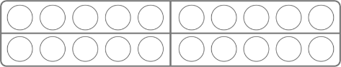
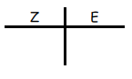

- Zeichne die Zahlbilder.
7

19

- Wie viele Plättchen siehst du? Kreise als Hilfe 10 Plättchen ein. Schreibe die passende Zahl auf.


- Zerlege in Zehner und Einer.
11. = ____ + ____
14 = ____ + ____
17 = ____ + ____

- Verbinde die Zahlen mit dem Zahlenstrahl.
12 8 19 3

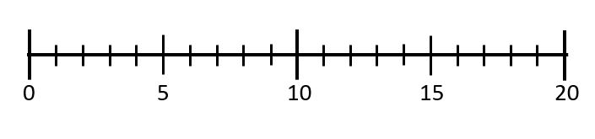

- Schreibe die Zahlen der Größe nach auf.
13
7
19
11
4


- Schreibe die Nachbarzahlen auf (Vorgänger und Nachfolger).
14

17

21

- Zähle in Schritten.
2
4
_____ _____ _____ _____

0
5
_____ _____ _____ _____

